附件1
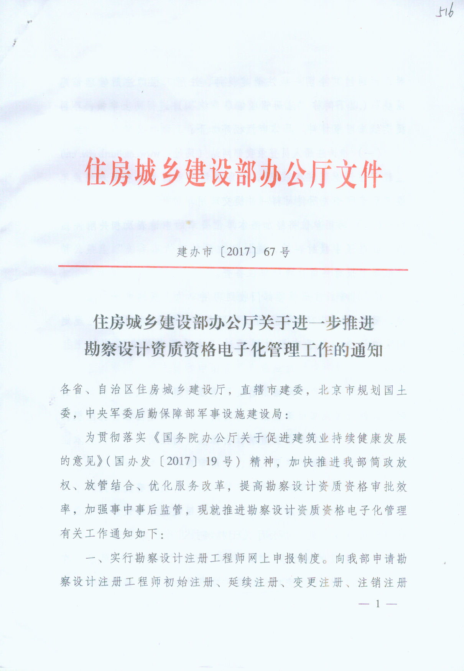

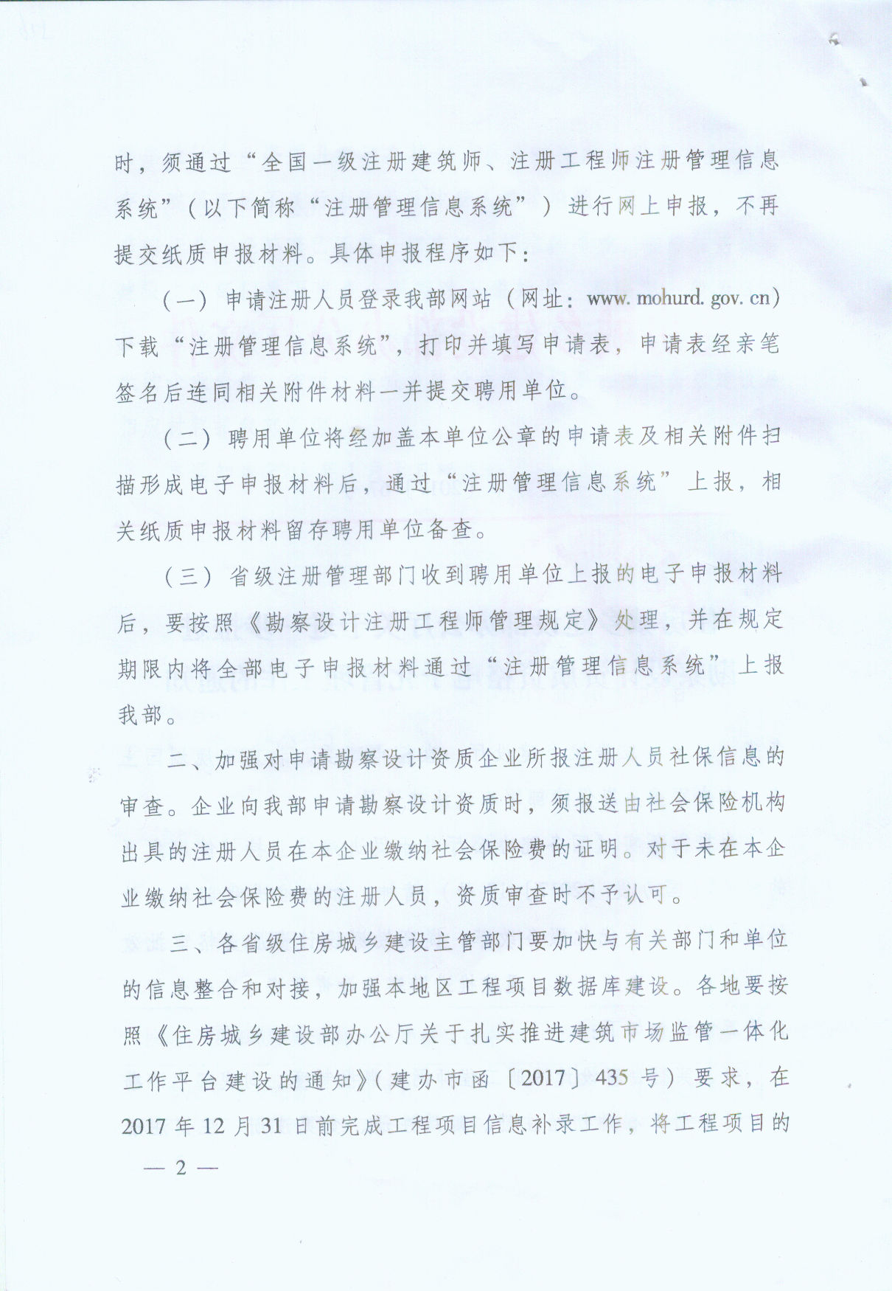
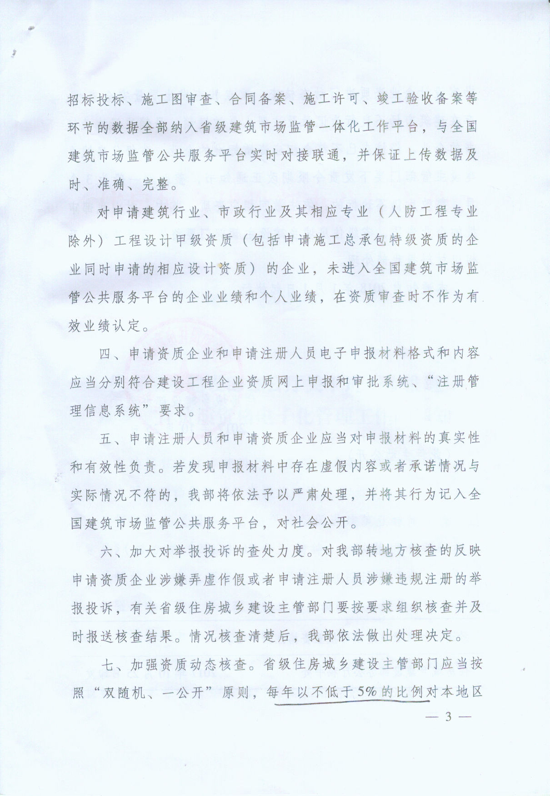
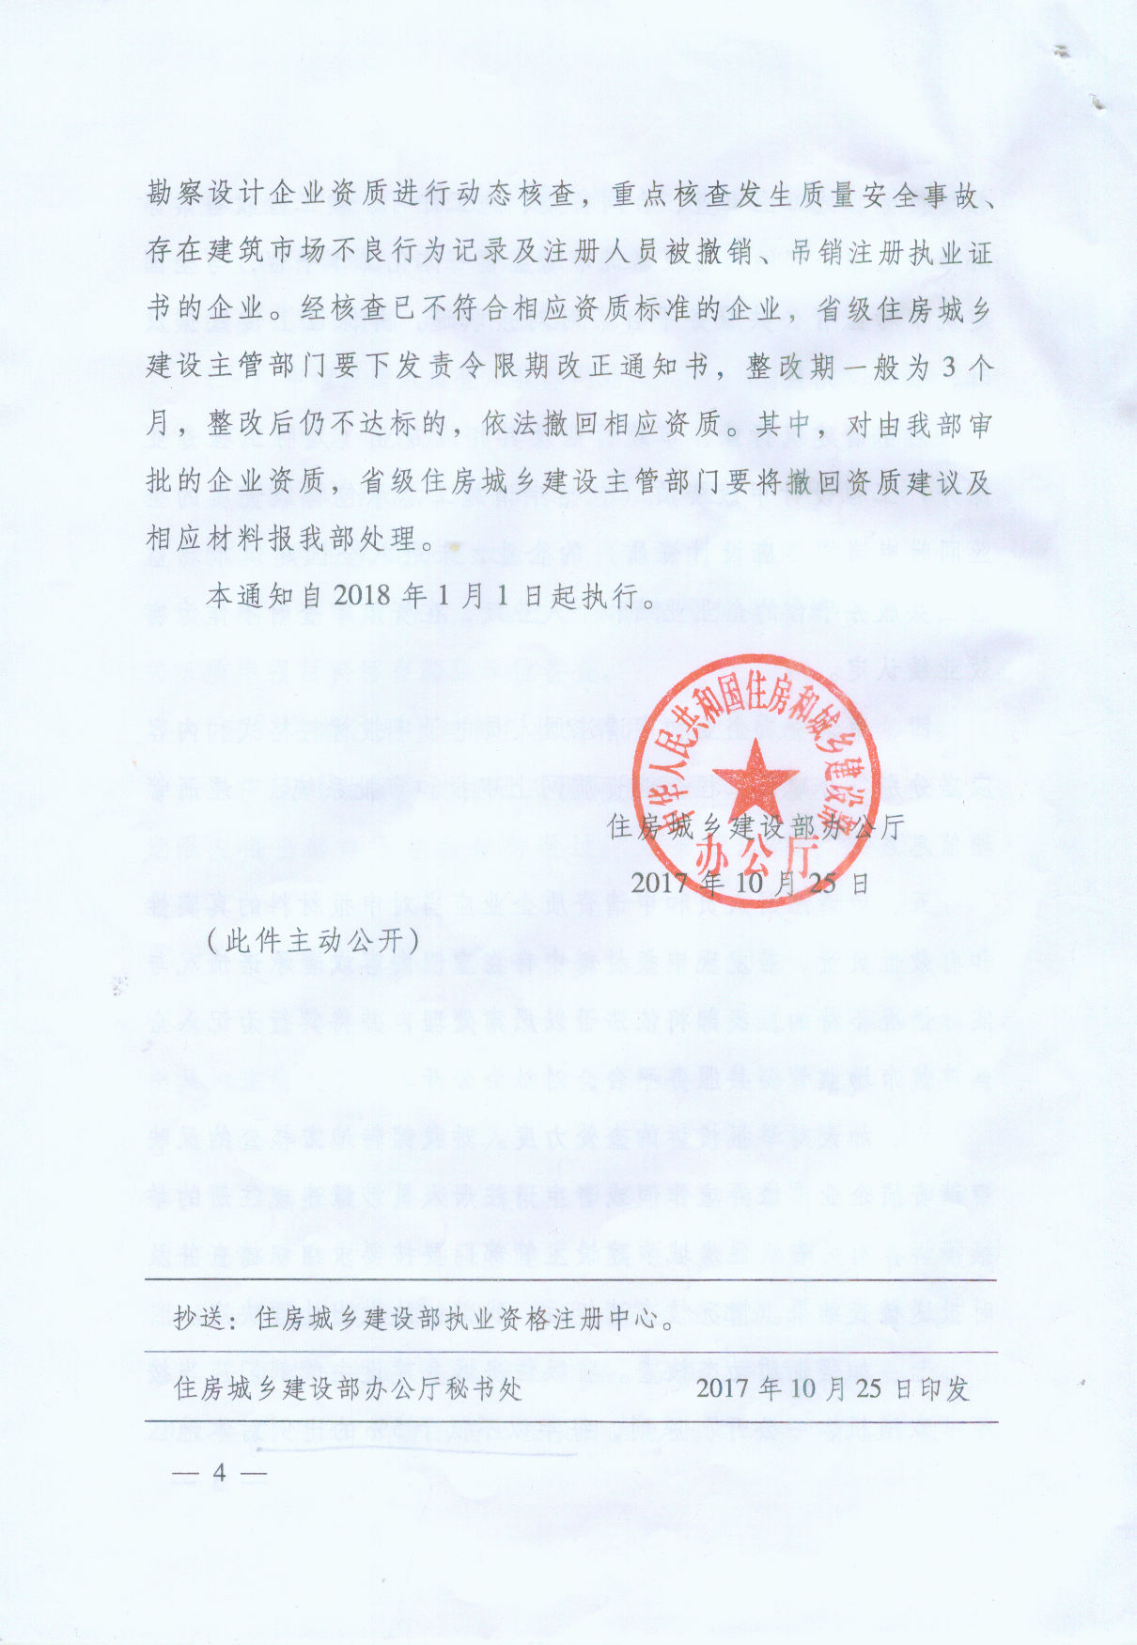
附件2

业绩录入工作联系人名单

城市名称：（公章）
姓 名 | 处（科） 室 | 职 务 | 办公电话 | 手 机

